Informacja prasowa
czerwiec 2020, Wrocław

Porady kulinarne: czy temperatura ma znaczenie?
Według badań 8 na 10 Polaków przygotowuje potrawy w domu, a w kuchni spędza 6,1 godziny w ciągu tygodnia. Z drugiej strony ponoć zaledwie 30% osób gotuje dla przyjemności. Dlaczego? Być może wynika to z efektów, jakie uzyskujemy i najchętniej „oddalibyśmy fartucha”. Często nie wiemy bowiem jak przygotowywać dania, aby wydobyć z nich odpowiedni smak. A temperatura, czy czas przyrządzania potrawy mają duże znaczenie. Poniżej porady kulinarne, o których warto pamiętać podczas gotowania.
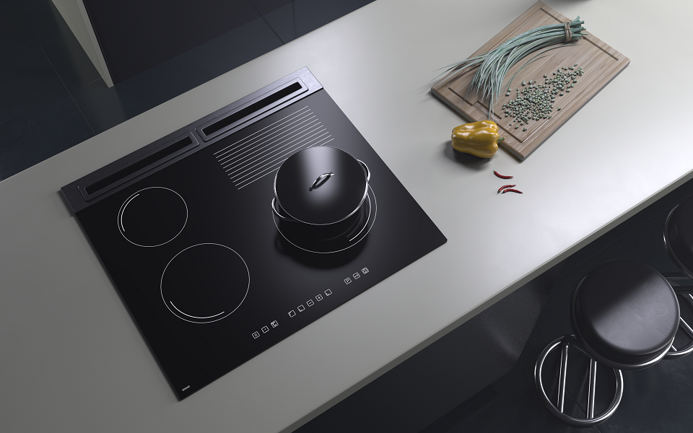
Porady kulinarne – gaz pod szkłem
Porady kulinarne: W jakiej temperaturze gotować rosół?
Rosół – król niedzieli, gości na wielu polskich stołach, niezależnie od okazji. Według sondażu „Sto pytań na stulecie niepodległości" to właśnie rosół jest wyborem nr 1 Polaków, przeganiając nawet pomidorową. Pierwszy przepis na tę zupę znaleźć można w książce kucharskiej „Compendium ferculorum, czyli zebranie potraw" wydanej w 1682 roku. W jaki sposób zatem przygotować tę zupę? Najważniejszym czynnikiem wpływającym na smak rosołu są czas i temperatura gotowania. To właśnie one wpływają na późniejszy smak dania. Optymalna temperatura gotowania rosołu wynosi 85 °C. Dlaczego? W wyższych temperaturach (np. 95 °C) aromat mięsa przestaje być tak intensywny, a potrawa nabiera gorzkiego smaku. Z kolei, jeśli temperatura wynosi poniżej 85 °C, rosół może mieć krwisty, metaliczny posmak.

Porady kulinarne: W jakiej temperaturze gotować jajka?
Gotowanie jajek bywa pierwszą czynnością kulinarną, jaką nabywamy w dzieciństwie. I mimo że jest to dosyć prosty produkt, to obróbka termiczna wciąż bywa wyzwaniem dla wielu z nas. W jakiej temperaturze najlepiej jest je ugotować? Czas gotowania zależy od efektu, jaki zamierzamy uzyskać. Warto zacząć od podgrzania wody do temperatury ok. 100 stopni, a następnie jajko (uprzednio przechowywane w pokojowej temperaturze) umieścić w wodzie. Dzięki temu będziemy mieć pewność w kwestii czasu, jaki spędziło w garnku, a co za tym idzie, łatwiej będzie nam przygotować jajko na miękko (ok. 3,5 minuty gotowania) lub na twardo (powyżej 8 minut).
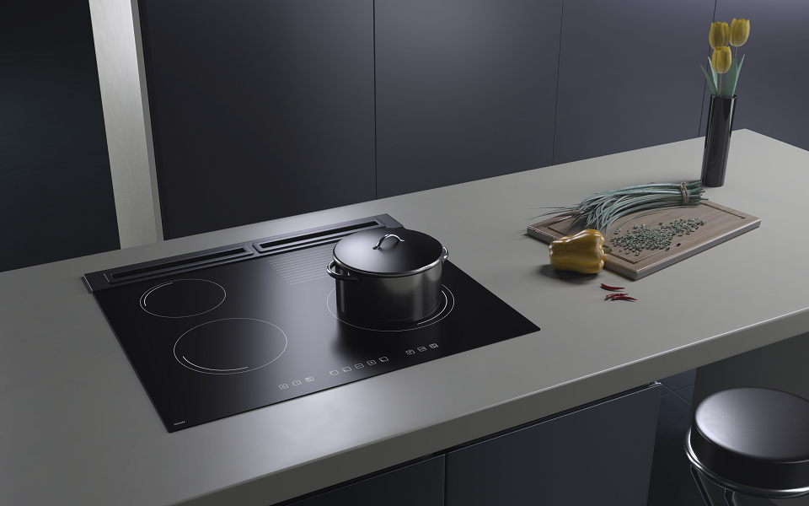
Porady kulinarne – zostań mistrzem gotowania
Porady kulinarne: idealna temperatura tłuszczy
Smażenie potraw zazwyczaj odbywa się w temperaturze powyżej 100°C. Warto jednak pamiętać o tzw. punkcie dymienia, czyli temperaturze, przy której tłuszcz zaczyna rozpadać się na glicerol i wolne kwasy tłuszczowe, a co za tym idzie - traci wszelkie własności odżywcze. W kolejnym etapie powstaje akroleina. Wydziela się w postaci gryzącego dymu, obniżając walory smakowane, a dodatkowo uważana jest za czynnik rakotwórczy. W jaki sposób dobrać zatem odpowiednią temperaturę, aby przygotowane danie było smaczne? Poniżej porady kulinarne, które mogą stanowić podpowiedź:
- Masło klarowane – temperatura dymienia wynosi ponad 250°C (idealnie nadaje się do smażenia na głębokim tłuszczu).
- Masło – temperatura dymienia wynosi ok. 170 °C
- Smalec – temperatura dymienia wynosi 200°C (ze względu na wysoką zawartość nasyconych kwasów tłuszczowych, nie jest to tłuszcz korzystny dla zdrowia).
- Olej rzepakowy rafinowany- temperatura dymienia wynosi ok. 204 °C
- Olej lniany nierafinowany- temperatura dymienia wynosi ok. 107 °C
- Olej słonecznikowy rafinowany - temperatura dymienia wynosi ok. 227 °C
- Olej kokosowy rafinowany ze stabilizatorami - temperatura dymienia wynosi ok. 232 °C
- Oliwa z oliwek Extra Virgin - temperatura dymienia wynosi ok. 191 °C

- Gotowanie to piękna pasja, ale i wyzwanie dla wielu z nas – mówi Tomasz Pałosz – manager produkcji Solgaz oferującej m.in. nowoczesne kuchenki gaz pod szkłem. Porady kulinarne znalezione w Internecie z pewnością ułatwią proces przygotowania idealnego posiłku, można jednak pójść o krok dalej. W modelach comfort i premium najnowszej linii płyt Innova umożliwiliśmy wybór odpowiedniej temperatury w zakresie od 40 do 250, która następnie jest utrzymana przez cały proces przygotowywania potrawy. Dzięki temu, mamy pełną kontrolę podczas gotowania i niezwykłą precyzję ustawienia mocy. Płyta Innova jest także pierwszą na świecie propozycją, w której zastosowano żarniki. Co to oznacza dla użytkownika? Podczas uruchamiania palnika nie słychać tzw. cykania. Dodatkowo, najnowsze rozwiązanie z serii gaz pod szkłem nieustannie monitoruje proces gotowania, potrawa nie może więc się nie udać – dodaje ekspert z Solgaz.

A na koniec rada od samej Julii Child – amerykańskiej kucharki, autorki książek kucharskich i programów kulinarnych: „ucz się gotować, a więc próbuj nowych przepisów, wyciągaj wnioski z własnych błędów, bądź nieustraszona i przede wszystkim miej z tego zabawę!”.

